**Obsah označení obalu**

**ASPERMET 200 EC**

Č. j. k uvedení biocidního výrobku na trh: MZDR69610/2011/SOZ

Insekticidní přípravek ve formě koncentrátu zahuštěné emulze pro ředění vodou k postřiku nebo směsi s olejem k aerosolování.

Přípravek s kontaktním i požerovým účinkem určený k hubení létajícího a lezoucího hmyzu při sanitární hygieně a k hubení skladištních škůdců (hmyzu) při ochraně potravin.

Obsah biologicky účinné látky: 200 g **permethrin** m-fenoxybenzyl-[3-(2,2-dichlorvinyl)-2-dimethylcyklopropankarbamátv 1 litru přípravku.

**POZOR!**

Přípravek obsahuje nebezpečnou látku m-fenoxybenzyl-[3-(2,2-dichlorvinyl)-2-dimethylcyklopropankarbamát

Může ohrozit zdraví při požití, nadýchání a styku s pokožkou a sliznicemi!

Přípravek používejte jen podle návodu!

**URČENÍ:**

**ASPERMET 200 EC** je přípravek určený k profesionálnímu použití  k hubení hmyzu při sanitární hygieně: much, komárů, klíšťat, rusů, švábů, štěnic, mravenců faraónů, rybenek apod. Přípravek je také určen k hubení škodlivého hmyzu, hlavně takových druhů jak: pilous černý, mol obilní, zavíječ moučný apod.

Může být používán v obytných, veřejných, kancelářských, dílenských, skladových, zemědělských prostorách a také v nemocnicích (s výjimkou lůžkových oddělení), mateřských školách a jiných, a to za přísného dodržování bezpečnostních opatření.

**DÁVKOVÁNÍ:**

**Likvidace hmyzu v místnostech:**

- **metoda postřiku:** doporučená koncentrace: **2 %** (200 ml přípravku na 10 l vody), při dávce 1 litr pracovní kapaliny na 20 m2 plochy.

- **aerosolování** pomocí aerosolových vyvíječů v dávce 150 ml přípravku v 1,3 l bezvonného vazelinového oleje na 1000 m2 dezinsekované plochy.

**Hubení komárů ve venkovním prostředí:**

**Zákrok ULV („studená mlha“):** Zhotovit **5%** (500 ml přípravku na 10 l vody) vodní roztok přípravku Aspermet 200 EC. Část vody použité pro přípravu roztoku **se doporučuje** nahradit nosičem používaným pro zákroky ULV, který zlepšuje účinnost „studené mlhy“. 10 litrů pracovní kapaliny vystačí pro postřik plochy 1 ha.

**Zákrok „horkou mlhou“:** Zhotovit pracovní kapalinu rozředěním 0,5 litru přípravku Aspermet 200ECa 0,5 – 1,5 litru nosiče vodou do celkových 5 litrů pracovní kapaliny. Takto připravená pracovní kapalina vystačí k zamlžení 1 ha plochy.

**Hubení klíšťat a komárů ve venkovním prostředí:**

**-metoda postřiku:** zhotovit **1%** roztok Aspermetu ve vodě (100 ml přípravku v 10 litrech vody) a důkladně promíchat. Používat v dávce 1 l pracovního roztoku na 20 m2 plochy.

**NÁVOD K POUŽITÍ:**

**Uzavřené prostory:**

Zákrok může být proveden pomocí většiny typů postřikovačů používaných k hubení hmyzu v uzavřených prostorách.

Základním pravidlem správného provedení zákroku je pečlivé pokrytí kapalinou (do okamžiku začátku jejího minimálního ztékání) ošetřovaných ploch. Postřikovat se může nejvýše 1/3 plochy místnosti.

**V případě hubení lezoucího hmyzu** (rusů domácích, švábů apod.) je nutno zvláštní pozornost věnovat místům jejich hnízdění (kouty stěn a podlah, škvíry, štěrbiny, prostupy trubek a kabelů, místa s lištami, tapetami a obložením, vany, skříňky dřezů, zadní části nábytků a obrazů, digestoře apod.).

**V případě hubení much** je třeba postřikovat plochy, na kterých se mouchy zdržují nejraději (prosluněné části zdi, okolí oken, svítidel, nosné sloupy, přepážky, místa odkládání odpadků – pokud se nevyužívají jako krmivo pro zvířata apod.).

**Venkovní prostředí:**

**Likvidace komárů a klíšťat**

Zákrok je nutno provést rovnoměrně na celé ploše určené k dezinsekci za teplého a bezvětrného odpoledne, během něhož se neočekávají dešťové srážky. Vyhýbat se provádění zásahu při extrémně vysokých teplotách, které mohou vést ke snížení účinnosti působení aktivní látky.

Neexistují kontraindikace pro setrvání v oblasti ošetřené dezinsekcí ihned po jejím ukončení, avšak nejdříve po usazení dezinsekční mlhy.

**PŘÍPRAVA UŽITKOVÉ KAPALINY:**

Určete potřebné množství přípravku. Obsah lahve dobře protřepejte. Odměřte určené množství přípravku a nalijte do nádržky postřikovače částečně naplněné vodou. Vše dobře promíchejte. Vyprázdněný obal třikrát propláchněte a výplachovou vodu vlijte do nádržky postřikovače. Doplňte nádržku vodou do požadovaného objemu a znovu promíchejte do získání jednorodé emulze. Ihned proveďte zákrok.

Po práci pečlivě umyjte vybavení. Zbytky nespotřebované užitkové kapaliny rozřeďte vodou a vystříkejte na dříve postříkané povrchy. Vodu použitou k mytí vybavení vystříkejte na dříve postříkané povrchy za použití stejných osobních ochranných prostředků.

Upozornění: přípravek je toxický pro vodní organizmy. V případě rozlití kontaminované místo zasypte pískem nebo sorpčním materiálem a všechno seberte do těsné nádoby popsané spolu s návodem na zneškodňování dle místních předpisů. Zamezit pronikání přípravku do kanalizace nebo příkopů, vodních toků apod.

Prošlé, nepoužité zbytky přípravku předat odborné firmě k likvidaci.

**DOBA PŮSOBENÍ:**

Doba působení přípravku je závislá na kvalitě provedeného zákroku, druhu postřikované plochy, teplotě, vlhkosti, prašnosti apod.

Na plochách bílených vápnem rychle podléhá deaktivaci.

Přestává působit po umytí, setření, spláchnutí apod. postříkané plochy.

**POZNÁMKY:**

1. Před provedením dezinsekce odstraňte na dobu zákroku z místnosti lidi a zvířata.
2. Postřik nepoužívejte na žlaby, napáječky a jiné povrchy, se kterými mohou přijít do styku zvířata.
3. Vepříny postřikujte od výšky 1,5 m a kravíny od výšky 2 m od podlahy nahoru.
4. Chraňte proti kontaminaci přípravkem potraviny, nádobí na potraviny a krmivo.
5. Před provedením dezinsekce je odstraňte z místnosti nebo pečlivě přikryjte.
6. Postřik nepoužívejte na povrchy přicházející do styku s potravinami.
7. Vyhýbejte se setrvání v dosahu rozprašované pracovní kapaliny.
8. Zabraňte unášení přípravku průvany.
9. Nepostřikujte dětské postýlky a hračky.
10. Nepostřikujte díly strojů, instalací, elektromotorů apod.
11. Připravená užitková kapalina se musí spotřebovat co možná nejrychleji. Nesmí se ponechávat na následující den.
12. Objekt může být předán do užívání po úplném vyschnutí postříkaných ploch a pečlivém vyvětrání.
13. Po práci umyjte důkladně vybavení, umyjte se vodou a mýdlem, vypláchněte ústa a převlékněte oděv.
14. Zbytky užitkové kapaliny a vodu použitou k mytí vylijte co možná nejdál od vodních nádrží a zdrojů.

15. Dezinsekční zákroky se v žádném případě nesmějí provádět za přítomnosti nemocných a

dětí. Nedoporučuje se použití přípravku v místnostech, kde pobývají nemocní lidé s

alergiemi.

**SKLADOVÁNÍ:**

P233 - Uchovávejte obal těsně uzavřený.

P234 - Uchovávejte pouze v původním obalu.

P411 - Skladujte při teplotě nepřesahující 0 - 30 °C

Zabraňte promrznutí přípravku.

**UPOZORNĚNÍ:** JE ZAKÁZÁNO VYUŽÍVAT PRÁZDNÉ OBALY OD BIOCIDŮ K JINÝM ÚČELŮM, V TOM TAKÉ NAKLÁDÁNÍ S NIMI JAKO S DRUHOTNÝMI SUROVINAMI.

**PRVNÍ POMOC**

*Při nadýchání:*

Osobu postiženou kontaminací odstranit z nebezpečné oblasti do dobře větrané místnosti nebo na čerstvý vzduch.

*Při požití:* V případě podezření otravy ihned přivolat lékařskou pomoc.

**UPOZORNĚNÍ!** Osobě v bezvědomí se nesmí podávat nic vnitřně a nesmí se vyvolávat zvracení!

*Při styku s kůží:* V případě polití sundat znečištěný oděv a potřísněnou kůži umýt dobře vodou s mýdlem. Pokud po několika hodinách neodezní typické příznaky jako: svědění, pálení nebo tuhnutí kůže nebo se projeví jiné příznaky, je nutno přivolat lékařskou pomoc.

*Při zasažení očí:* V případě kontaminace očí je ihned promývat proudem vody po dobu několika minut. Přivolat lékařskou pomoc.

**LÉKÁŘSKÁ POMOC:**

V situacích kdy je požadována nebo nutná jiná lékařská pomoc než je obsažená v upozorněních, kontaktujte nejbližší Toxikologické středisko:

**Klinika nemocí z povolání, Na Bojiští 1, 120 00 Praha 2**

Telefonní číslo pro poskytování informací při mimořádných situacích: **+420224919293** nebo **+420224915402**

*Datum výroby*:............ *Obsah netto:*.......... *Doba upotřebitelnosti 3 roky*

*Č. šarže*:......................



**Výrobce:** ASPLANT-SKOTNICCY Sp. J.

43-600 Jaworzno

ul. Chopina 78 A

tel./fax: +48 32 753-09-17, -33, -87;

tel. kom.: +48 609 99 48 48

e-mail: [biuro@asplant.com.pl](mailto:biuro@asplant.com.pl), [www.asplant.com.pl](http://www.asplant.com.pl/)

**Dovozce do ČR:** 

Mgr. Miloš Krejsa

561 63 Nekoř 74

tel./fax: +420465625163

[info@krejsashop.cz](mailto:info@krejsashop.cz)

[www.krejsashop.cz](http://www.krejsashop.cz)

**ASPERMET 200 EC**

Insekticidní přípravek ve formě koncentrátu zahuštěné emulze pro ředění vodou k postřiku nebo směsi s olejem k aerosolování.

Obsah biologicky účinné látky: 200 g **permethrin** m-fenoxybenzyl-[3-(2,2-dichlorvinyl)-2-dimethylcyklopropankarbamátv 1 litru přípravku.

**Určení škodlivosti výrobku:**

**Varování**

 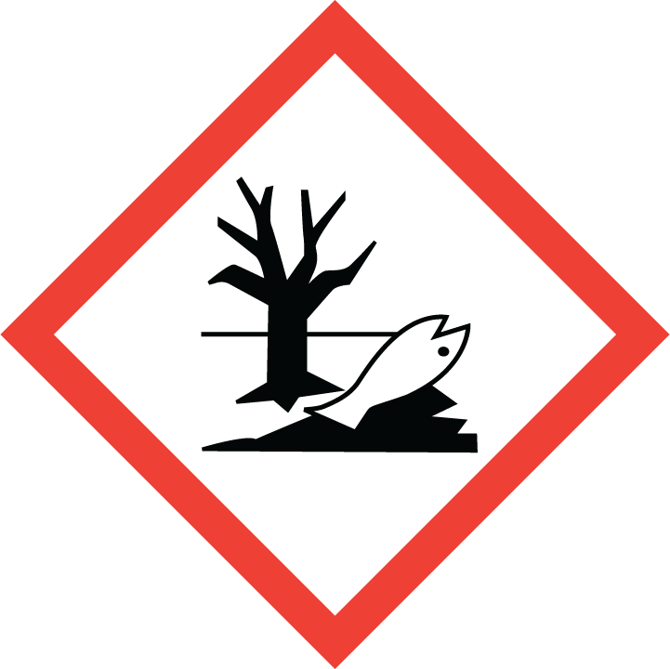

**Určení nebezpečnosti chemických látek:**

H317 - Může vyvolat alergickou kožní reakci.

H410 - Vysoce toxický pro vodní organismy, s dlouhodobými účinky.

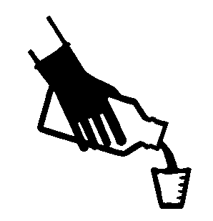   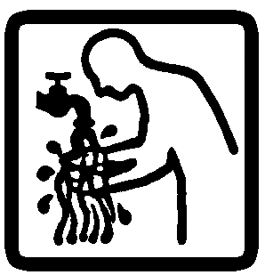   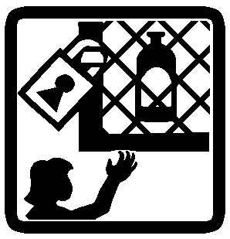

**Pokyny pro bezpečné zacházení s chemickými látkami:**

P101 - Je-li nutná lékařská pomoc, mějte po ruce obal nebo štítek výrobku.

P102 - Uchovávejte mimo dosah dětí.

P261 - Zamezte vdechování mlhy / par / aerosolů.

P272 - Kontaminovaný pracovní oděv neodnášejte z pracoviště.

P273 - Zabraňte uvolnění do životního prostředí.

P280 - Používejte ochranné rukavice / ochranný oděv / ochranné brýle / obličejový štít.

P302 + P352 - PŘI STYKU S KŮŽÍ: Omyjte velkým množstvím vody a mýdla.

P333 + P313 - Při podráždění kůže nebo vyrážce: Vyhledejte lékařskou pomoc / ošetření.

P362 - Kontaminovaný oděv svlékněte a před opětovným použitím ho vyperte.

P391 - Uniklý produkt seberte.

P501 - Odstraňte obsah/obal v souladu se zákonem.

**Upozornění: produkt je toxický pro včely.**

**Účinná složka/nebezpečná složka:**

permethrin 200 g/dm3

**Upozornění**

Výrobce neodpovídá za škody vzniklé na základě neodborného, předpisům neodpovídajícího

skladování a použití přípravku. Při dodržení skladovacích podmínek v originálních nepoškozených obalech

je **doba použitelnosti přípravku 3 roky od data výroby.**

**Používejte biocidní přípravky bezpečně! Před použitím si vždy přečtěte údaje na obalu a připojené informace o přípravku!**